EB1 nº 2 de Chaves
4º Ano
Nome: ____________________________________

Data: ___________

A forma da terra

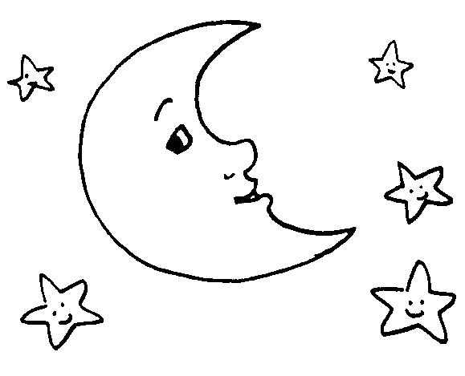
O vento afastou as folhas da laranjeira e deixou à mostra o céu verdadeiro, lá em cima. Estava polvilhado de estrelas até ao infinito. E a formiga não tirava os olhos daquela amplidão, extasiada, murmurando:
- Era isto que a minha avó chamava o firmamento!
De repente ouviu por trás dela, mas vinda de muito longe, do alto, uma gargalhada que ficou a ribombar pelos céus fora como um trovão.
E, olhando o céu, a formiga viu uma estrela mais brilhante que as outras, que lhe disse:
- Eu sou um astro! Sou um planeta, o mais brilhante do firmamento!
- Julguei que eras uma estrela! Assim tão brilhante!
- Não, não sou. Mas eu e o Sol vivemos muito perto um do outro, somos vizinhos. Ele empresta-me a luz, à noite quando se deita, até ao outro dia de manhã, quando se levanta, para eu ficar toda a noite no meu giro.

Ricardo Alberty, adaptado

Compreender o texto
Lê o texto com atenção e responde às questões.
1. O texto está escrito em prosa ou em verso?
___________________________________________________________________________
2. Identifica o autor do texto.
___________________________________________________________________________
3. Quais são as personagens principais do texto?
___________________________________________________________________________

4. De que nos fala o texto?
______________________________________________________________________________________________________________________________________________________
5. Em quem pensou a formiga quando viu o céu cheio de estrelas?
___________________________________________________________________________
6. De quem era a voz que a formiga ouviu?
___________________________________________________________________________
7. O texto fala-nos de um astro. Quem é esse astro?
___________________________________________________________________________
8. Em quantos parágrafos se divide o texto?
___________________________________________________________________________
9. Explica por palavras tuas, o significado do último parágrafo.
_________________________________________________________________________________________________________________________________________________________________________________________________________________________________
Conhecer as palavras
1. Procura no texto palavras com acento agudo.
__________________________________________________________________________
2. Copia do texto palavras com significado oposto a estas.
baixo |  | perto |  | cá em baixo |  | deitar
______________ |  | ______________ |  | ______________ |  | ______________
3. Escreve na forma negativa o primeiro período do texto.
______________________________________________________________________________________________________________________________________________________
4. Reescreve o mesmo período na forma interrogativa.
______________________________________________________________________________________________________________________________________________________
5. Indica o grupo nominal, o grupo verbal e o grupo móvel da frase:
“ Ele empresta-me a luz, à noite quando se deita”
______________________________________________________________________________________________________________________________________________________
6. Muda, na frase anterior, o grupo móvel.
___________________________________________________________________________
7. Observa a seguinte frase e escreve o grau em que se encontra o adjectivo:
“ Sou um planeta, o mais brilhante do firmamento.”
___________________________________________________________________________

7.1 Classifica, quanto ao grau, o adjectivo “brilhante”.
O mais brilhante _____________________________________________________________
Tão brilhante como ___________________________________________________________
Brilhantíssimo _______________________________________________________________
Muito brilhante ______________________________________________________________
Menos brilhante que __________________________________________________________
O menos brilhante ____________________________________________________________
Mais brilhante que ____________________________________________________________
8. Escreve o primeiro parágrafo no Presente do indicativo.
_________________________________________________________________________________________________________________________________________________________________________________________________________________________________

Composição
Imagina que és um ser de outro planeta (extraterrestre) e que te correspondes com um menino da terra.
Na carta que lhe escreves, diz-lhe como te chamas; em que planeta vives; como és fisicamente; o que costumas fazer nos teus tempos livres; etc.
________________, ________________________
Querido __________________
____________________________________________________________________________________________________________________________________________________________________________________________________________________________________________________________________________________________________
________________________________________________________________________________________________________________________________________________________________________________________________________________________________________________________________________________________________________________________________________________________________________________________________________________________________________________________________________________________________________________________________________________________________________________________________________

__________________________________

